班级： 姓名： 学号： 试题共 8 页 加白纸 一 张
密 封 线

《数字电子技术基础》课程试题
课程号： | 16632205 | ■ | 考试 | ■ | A卷 | ■ | 闭卷
课程号： | 16632205 | □ | 考查 | □ | B卷 | □ | 开卷

题 号 | 一 | 二 | 三 | 四 | 五 | 六 | 七 | 八 | 九 | 十 | 总分 | 阅卷教师
各题分数 | 20 | 10 | 10 | 40 | 20 |  |  |  |  |  | 100
实得分数

一、填空：（共20分，每空2分）
1. (93.75)₁₀=( )₁₆
2. 写出函数F=A+(BC´+((CD) ´) ´的反函数 。
3. TTL集电极开路门必须外接________才能正常工作。
4. 对共阳接法的发光二极管数码显示器，应采用_______电平驱动的七段显示译码器。
5．输出低电平有效的二 – 十进制译码器的输入为0110时,其输出端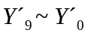的电平为 。
6. 写出J、K触发器的特性方程： 。
7. 一个时序电路，在时钟作用下,状态变化是
000-010-011-001-101-110-010-011-001-101-110-010-011….，作为计数器，为_______进制计数器,还有______个偏离状态。
8. A/D转换过程是通过取样、保持、___量化_____、编码四个步骤完成的。
9. 在256×4位RAM中，每个地址有_______个存储单元。

二、单项选择题(共10分，每题1分)
1．只有当决定一件事的几个条件全部不具备时，这件事才不会发生，这种逻辑关系为( )。
A.与 B.与非 C.或 D.或非
2．与函数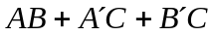相等的表达式为（ ）。
A．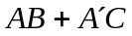 B．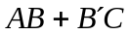 C．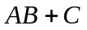 D．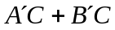
3．扇出系数是指逻辑门电路( )。
- 输入电压与输入电压之间的关系数
- 输出电压与输入电流之间的关系数
C. 输出端带同类门的个数
D. 输入端数
4． TTL与非门多余端的处理,不能将它们( )。
A.与有用输入端连在一起 B.悬空
C.接正电源 D.接地
5．一个8选一数据选择器的地址输入端有（ ）个。
A.1 B.2 C.3 D.8
6．为实现将JK触发器转换为D触发器，应使（ ）。
A. J=D，K=D´ B. K=D，J=D´
C. J=K=D D. J=K=D´
7．同步时序电路和异步时序电路的差异在于后者( )
A.没有触发器 B.没有统一的时钟脉冲控制
C.没有稳定状态 D.输出只与内部状态有关
8．四级移位寄存器,现态为0111，经右移一位后其次态为（ ）。
A.0011或者1011 B.1111或者1110
C.1011或者1110 D.0011或者1111
9．为把50HZ正弦波变换成周期性矩形波,应选用( )。
A. 施密特触发器 B.单稳态触发器 C. 多谐振荡器 D.译码器
10．要构成容量为1K×8的RAM，需要（ ）片容量为256×4的RAM。
A.8 B.4 C.64 D.32
三、化简逻辑函数（共10分，每题5分）
- 将函数 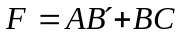 变换为与非式。 （本题5分）

- 函数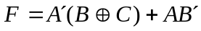，画出其卡诺图并化简。（本题5分）

四、电路分析题。（共40分，共6小题）
1．电路如图所示,在G=0时,F=( ),当G=1时,F=( )。（本小题6分）
B

1

EN
≥1
A F₁ F

G

2. 写出F表达式。（本小题6分）
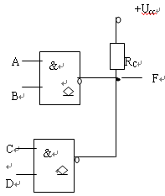
F=

3. 某逻辑门的输出与输入关系如下, 写出该逻辑门的逻辑表达式。（本小题6分）

A

B

F

F=

- 电路如图,写出F的表达式,说明电路逻辑功能,所用器件为4选1数据选择器。（本小题6分）

F

EN Y
A₁
A₀ D3 D2 D1 D0
A

B

“1”

5.试分析下图中的计数器在M=0和M=1时各为几进制？（本小题6分）
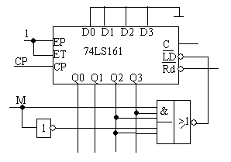

6.分析下图所示的时序逻辑电路：（1）写出电路的驱动方程、状态方程和输出方程；（2）画出电路的状态转换图；（3）指出电路能否自启动。（本小题10分）
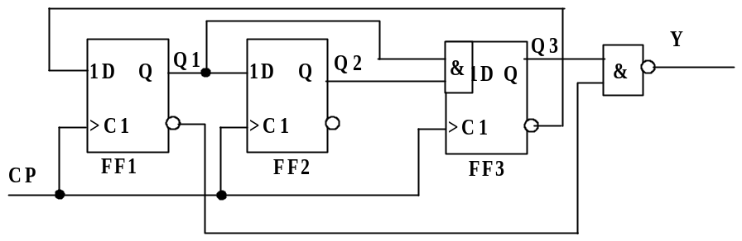

五、电路设计题(共20分，每题10分)
1．试用一个3线－8线译码器和适当的门电路设计一个组合逻辑电路，使其实现函数：F（A，B，C）＝∑m(0,3,6,7)。在下图中完成引脚接线示意图。(本题10分)

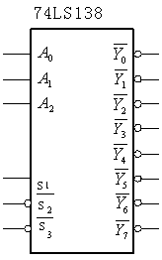

- 集成十进制计数器74LS160逻辑符号如图，Q₃为最高位,Q₀为最低位。试用两片74LS160构成100进制计数器，在已有的符号图上画出电路连线图。（74LS160功能表如下图所示）。（本题10分）
